面向4.0时代的纺织工业集成平台
贝加莱出展上海纺织机械展
6月15-18日，浦东龙阳路新国际博览中心将举办上海国际纺机展，最为传统的纺织机械行业正在4.0的全新思维下迈向新的历程，如何实现纺织机械的制造智能化以及纺织工业更为“智慧”的工厂，并借助于最新的互联技术寻求更为可持续增长的解决方案必须放眼全局，来自贝加莱的“智慧工厂”全集成平台将为纺织工业带来新的技术提升空间。
包括能源管理EnMon、预测性维护技术ConMon、过程数据采集PDA、安全集成，开放的工厂管理平台接口，来自奥地利的自动化厂商全新的平台技术为纺织机械行业在能源优化与管理，设备远程智能诊断及早期故障诊断，设备生产运营数据、质量管理与优化控制等领域提供了坚实的数据基础采集平台。
基于开放的技术不仅易于使用，且更为灵活的与第三方集成，这一切都使得整体工厂的运营效率得以提升，对于OEM而言，集成全新的智能技术也将赢得未来更为广泛的客户。
正如贝加莱纺织机械行业经理张哲所说“作为最具工业4.0思想的智能制造平台Automation Studio和工厂平台APROL，我们将持续为这一传统工业焕发新的活力而奉献我们的力量”。 欢迎光临参观贝加莱E1-H39展台。

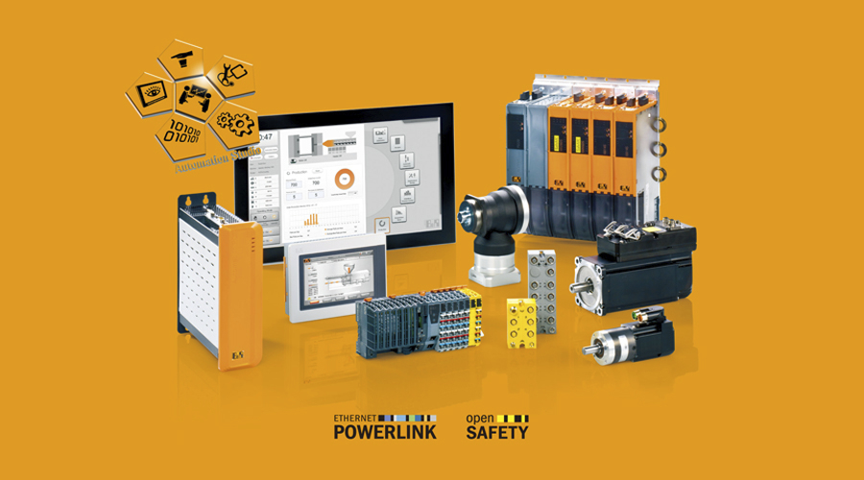

关于贝加莱
贝加莱是一家总部位于奥地利并在全球拥有分公司的创新型自动化企业。2017年7月，贝加莱成为ABB集团的机械自动化事业部。作为工业自动化领域的全球领导者，贝加莱将前沿技术与领先工程相结合，为几乎每个行业的客户提供面向机器与工厂自动化、运动控制、HMI和集成安全技术的完整解决方案。借助于OPC UA、POWERLINK、openSAFETY等工业物联网通信标准，以及强大的Automation Studio软件开发平台，贝加莱不断重新定义自动化工程的未来。受简化流程和超出客户预期的承诺驱动，贝加莱始终保持创新精神并处于工业自动化领域的前沿。
获取更多信息，请访问www.br-automation.com。

